주차타워 자동관리 프로그램

중간보고서

18010416 정주완

19011451 손현준

20003206 유명주

20003214 최병우

■ 데이터베이스 구현  
데이터베이스를 구현하기 전에, 먼저 주차타워 프로그램에 필요한 정보를 나열해 보았습니다.

|  |  |
| --- | --- |
|  | 구현 완료된 DB ■ 제작중인 DB ■ |
| **주차 차량 정보** | 차량번호, 차량 모델명, 차주 전화번호, 주차 위치, 이용 시작 시간 |
| **주차장 정보** | 주차 가능 층수, 층당 최대 주차 가능 공간, 층당 주차 가능 공간, 이용 가능 시간 |
| **요금 정보** | 기본 요금, (10분당)추가 요금, 1일 주차 요금, 월 정기주차 요금 |
| **정기주차 차량** | 차량 번호, 차주 전화번호, 종료 일자 |
| **관리자** | 관리자 Id / Pw |

나열한 정보들을 토대로 SQL과 NoSQL 중 어떤 유형의 데이터베이스를 사용할지 고민하였고 실시간 웹 애플리케이션 개발에 적합한 NoSQL을 사용하기로 하였습니다.  
 ※ NoSQL(비 관계형 데이터베이스)을 사용함으로써 얻을 수 있는 효과  
 ・다양한 형태의 데이터 저장 가능 – 한 테이블 안에 다양한 정보를 저장할 수 있어 관리에 용이하다  
 ・데이터를 빠르게 읽고 쓸 수 있다 – 많은 사람이 이용해도 낮은 대기시간/응답시간을 요구한다  
 ・대량의 데이터 처리 가능 – 많은 양의 차량/회원 정보를 처리할 필요가 있다  
  
마지막으로, 대표적인 NoSQL 데이터베이스인 MongoDB를 사용해 온라인 데이터베이스를 만들어 Windows Forms 애플리케이션과 연결하기로 했습니다. MongoDB는 C#에서 사용 가능한 .NET 드라이버인 MongoDB.Driver를 제공하고 있기에, 이것을 사용해 애플리케이션을 제작하였습니다.

|  |
| --- |
| 다음은 DB와 연결된 애플리케이션의 관리 창입니다. |
|  |
| (이 DB 관리 창은 주차장 관리자를 위해 등록/업데이트/삭제 기능이 추가되어 있습니다) |

**■ 차량 등록 폼 (RegisterForm)**

사용자로부터 차량의 정보를 입력 받아 주차타워DB에 등록하는 폼

**[그동안 구현한 내용]**

• 차량 등록 화면 Window Form으로 구현

• 차량 정보 입력 후, MongoDB에 주차 정보 등록 과정 구현

• 차량 등록 폼이 열릴 때, MongoDB에서 주차 정보를 불러와 화면에 표시

**[앞으로의 진행 계획(개선사항)]**

1 . 차량 정보를 등록할 때, 등록 시간 자동 기록

- 차량 등록 시간은 차량 찾기 시간과 비교

- 주차된 시간만큼 요금 자동 계산

2 . ‘등록하기’ 버튼 클릭 시, 정확한 정보 입력 확인

- 입력되지 않은 정보 있는 경우 알림 창 띄우기

- 입력 양식과 다른 정보 입력 시 알림 창 띄우기

- 예) 차량 번호 형식과 다른 값 입력 시 알림 : 45바6251(O) 11112가나다(X)

**[차량 등록 폼 화면 구성]**

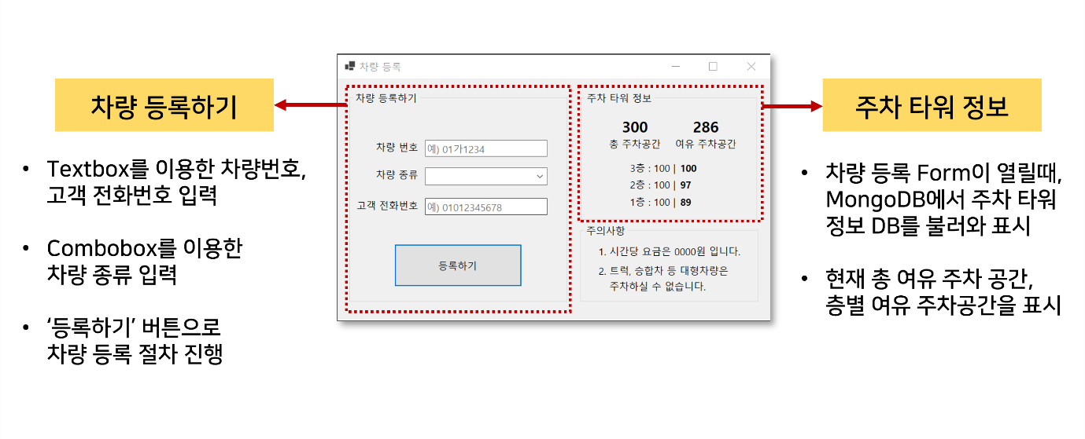

**[차량 등록 과정]**

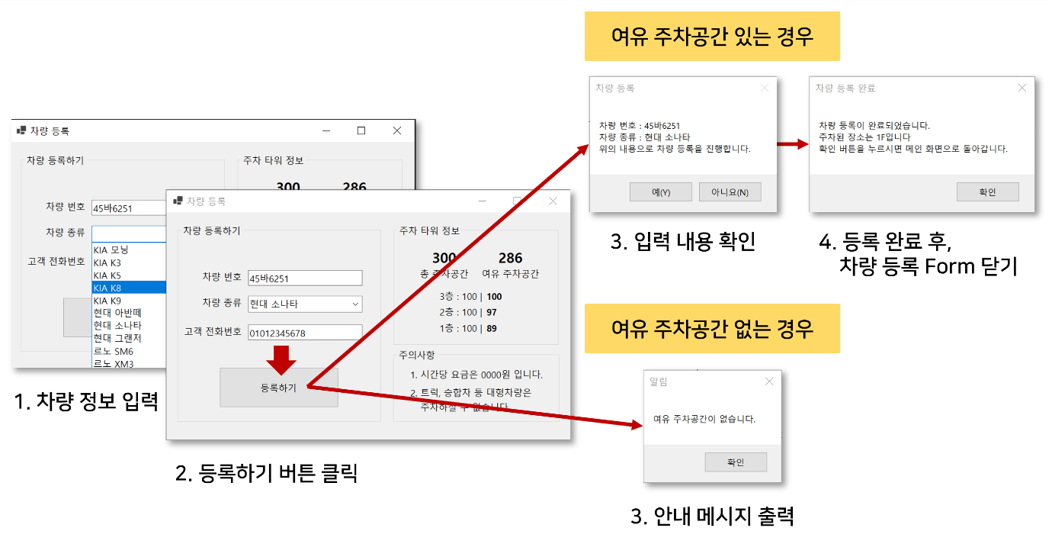

**■ 차량 찾기 폼 (FindForm)**

등록된 차량을 조회하여 이용 시간, 이용료를 확인 할 수 있는 폼

**[현재까지 구현한 내용]**

• 등록 시 입력 되었던 데이터와 동일한 데이터가 입력 될 시 등록 시간을 기준으로 총 이용

시간을 계산하여, 기본 요금 및 추가 요금에 대한 데이터 반환

• 차량 찾기 버튼을 클릭하여, 위의 정보로 인하여 반환되는 화면으로 전환

• 요금 표 및 주의사항에 대한 내용은 추후 변동 가능성 있음 (임시 내용)

• 찾기 및 결제에 대한 이용자에게 필요한 정보 전달

**[앞으로의 진행 계획(개선사항)]**

1. 결제 창에 관련된 정보는 회의 후 결정 (현 시점 기준 있다고 가정)

2. 정기 이용자의 경우 고유 아이디 등 더 간단한 방법으로 이용 (생성 유/무 회의 후 결정)

3. 불 필요한 남은 공간에 간단한 이용 가이드북 표기 (생성 유/무 회의 후 결정)

4. 해당 폼의 기능에 대한 코드는 추후 진행

**[차량 등록 폼 화면 구성]**

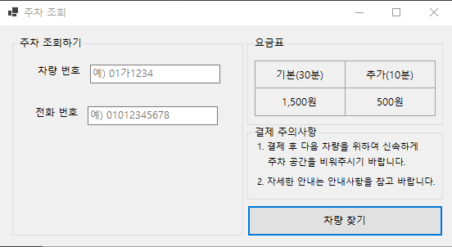

-버튼 클릭 시 위치 및 결제 창으로 전환

-중요한 정보를 간결하게 표기

정보 입력

차량 찾기

정보 입력

-차량의 위치를 찾기 위하여 이용자의 고유 번호 입력

-계산 된 총 이용 시간 전달

-계산 된 총 요금 전달

-클릭 시 결제 창으로 이동

-결제 후 여석으로 전환

결제 하기

위치 및 금액

**■ 메인 화면 폼 & 안내사항 폼**

프로그램을 실행했을 때 보여지는 화면과 주차타워 이용 시 안내사항에 관한 폼

**[현재까지 구현한 내용]**

• 메인 화면 UI디자인 및 구현

• 안내사항 폼이 열렸을 때, 요금 안내와 운영시간, 그 밖의 주의사항 표시

• button 클릭 시, 메인 화면은 종료되고 새로운 폼 창이 열리도록 구현

**[앞으로의 진행 계획(개선사항)]**

1. 각 폼마다 UI디자인을 세부적으로 적용

2. 주차 여석의 위치와 사용중인 주차공간이 한눈에 보이도록 구현 (생성 유/무 회의 후 결정)

3. 프로그램 사용 가이드 메뉴 추가 및 구현 (생성 유/무 회의 후 결정)

**[메인 화면 구성]**

**Button 클릭 시, 해당하는**

**화면 폼으로 전환**

**메인 화면 목록**

**[안내 사항 폼 구성]**

**요금, 운영시간, 주의사항**

**정보표시**

**주차 타워 안내**

**클릭 시, 이전 화면으로 이동**

**뒤로 가기 버튼**